ЛГТУ-9.02 |  | Тренажер "Жим ногами под углом"
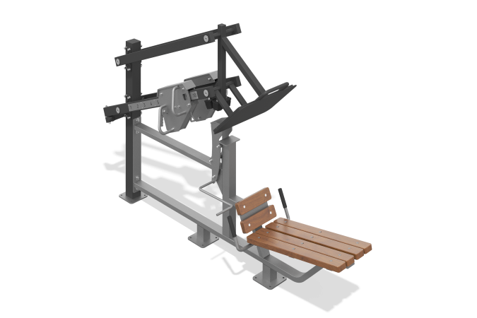

Размеры, мм: | 710x2750x1740 | Вес, кг: | 267
Характеристики материалов
Материалы: металл, строганая доска сосны, пластик.
Тренажер предназначен для выполнения упражнения жим ногами в положении лежа под углом 45 градусов. Тренажер крепится к опорному столбу из стальной профильной трубы 100 мм х 100 мм с толщиной стенки 4 мм, стального листа толщиной 10мм. Основная рама тренажера сварная, опора рамы выполнена из стальной профильной трубы 80 х 80 мм с толщиной стенки 3 мм, стального листа толщиной 10 мм. Основная конструкция рамы тренажера выполнена из изогнутой дорновым методом, исключающим деформацию поверхности трубы в виде волн и заломов в местах изгиба, стальной профильной трубы 80 х 40 мм с толщиной стенки 3 мм, обвязана стальными пластинами толщиной 8 и 10 мм.
Упражнение выполняется полусидя, путем передачи усилия ногами на подвижную платформу, и далее на подвижный рычаг для перемещения отягощения с подвижным грузом. Движение плоскопараллельное, угол наклона подвижной платформы относительно скамьи 33 градуса. Параллельность движения обеспечивают два вспомогательных рычага из стальной профильной трубы 80 х 40 мм с толщиной стенки 3 мм.
Тренажер имеет разборно-сварной страховочный механизм, повышающий безопасность использования тренажера и являющийся легким стартом при выполнении упражнения. Страховочный механизм выполнен из стального листа толщиной 8 мм, прутка стального диаметром 20 мм и стальной трубы диаметром 25 мм с толщиной стенки 7 мм. Собран при помощи оцинкованного крепежа.
Подвижная платформа состоит из сварного каркаса, выполненного из стальной профильной трубы 50 х 50 мм с толщиной стенки 3 мм и из стального рифленого листа толщиной 4 мм, обеспечивающим хорошее сцепление ног с платформой. Также платформа оснащена вспомогательной ручкой из гнутого прутка диаметром 25 мм, для принятия более удобного начального положения на скамье в начале выполнения упражнения.
Подвижный рычаг для перемещения отягощения с подвижным грузом выполнен из стальной профильной трубы 80 х 40 мм с толщиной стенки 3 мм. Крепится к опорному столбу и системе вспомогательных рычагов при помощи валов, выполненных из прутка стального диаметром 48мм, и стального листа толщиной 10мм.
Для удобства использования на боковой поверхности рычага имеется металлический индикатор положения с цифрами. На конце рычага с грузом присутствует ограничитель, служащий ограничителем, движения груза, выполненный из трубы стальной профильной трубы 50 х 50 мм с толщиной стенки 3 мм, и упором из стальной трубы диаметром 48 мм с толщиной стенки 2,8 мм.
Тренажер снабжен механизмом регулирования нагрузки. Отягощение выполнено в виде набора сварных стальных листов толщиной 10мм и полосы стальной 10х100мм, с системой для обеспечения плавного хода. Подвижный груз имеет возможность фиксации в десяти положениях для увеличения сопротивления (нагрузки). Масса механизма 50 кг. Подвижный груз имеет хват удобной формы и простой механизм фиксации его в определенных местах.
Все торцы труб заглушены. Тренажер оборудован двумя подвижными грузами.
Сиденье и спинка выполнены из строганной доски хвойных пород, сушка с обработкой защитными материалами для обеспечения прочности и износостойкости во внешней среде.
Для увеличения антикоррозийных свойств металлические элементы покрыты жидким цинконаполненным грунтом.
На все металлические элементы нанесено порошковое антивандальное декоративное покрытие путем пневмоэлектростатического распыления. Толщина слоя покрытия 80-150 мкм.
В местах хвата на рукоятках имеются накладки, выполненные из материала EVA (этиленвинилацетат).
Крепеж тренажера оцинкованный.

